Русские иконы  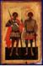  Святые Флор и Лавр в образе воинов. 15 век | 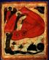  Огненное восхождение пророка Илии. 15 век | 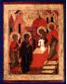  Сретение. 16 век
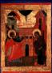  Благовещение. 16 век | 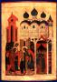  Введение Богородицы во храм. 16 век | 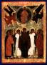  Вознесение Христово. 16 век
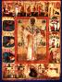  Святой Николай, с 16 клеймами жития. 16 век | Святой Иаков брат Господень. 16 век | 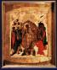  Воскрешение – Сошествие во Ад. 16 век
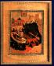  Искушение святого Антония Великого (врезок). 16 век | 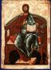  Спас на престоле. 16 век | 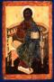  Спас на престоле. 16 век
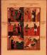  Шесть клейм из жития святого Георгия (врезок). 16 век | 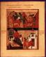  Четыре клейма с изображением жития святого Георгия. 16 век | 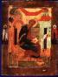  Лука Евангелист, со Святыми на полях. 16 век
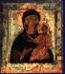  Богоматерь Одигитрия. 16 век | 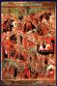  Рождество Христово. 17 век | 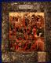  Рождество Христово (в серебряном окладе) 17 век
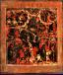  Рождество Христово. 17 век | 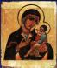  Богоматерь Одигитрия, типа Грузинской. 17 век | Архангел Гавриил, из деисусного чина. 17 век
Пророк Даниил во рву львином. Боковая дверь иконостаса. 17 век | Казанская Богоматерь (врезок). 17 век | 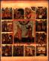  Первоверховные апостолы Петр и Павел, с деяниями в 12 клеймах. 17 век
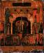  Воздвижение креста, со святыми на полях. 17 век | 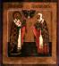  Святые Никола Чудотворец и Евфимий Новгородский. 17 век | 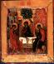  Троица Новозаветная. 17 век
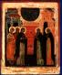  Явление Богоматери Сергию Радонежскому, в окладе17 век | 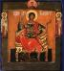  Святой великомученик Никита со святыми на полях. 17 век | 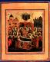  Успение Богоматери (врезок). 17 век
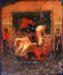  Чудо святого Георгия о змие, с Параскевой пятницей и Николой Чудотворцем на полях. 17 век | 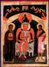  София Премудрость Божия. 17 век | 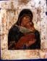  Богоматерь Умиление. 17 век
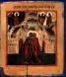  Зачатие святой Анны. 17 век | 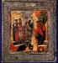  Сошествие во Ад (в серебряном окладе). 17 век | 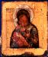  Богоматерь Владимирская. 17 век
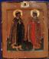  Святые князья Борис и Глеб. 17 век | 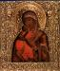  Богоматерь Владимирская. 18 век | 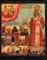  Святой Модест патриарх Иерусалимский, с 9 клеймами жития. 18 век
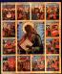  Иоанн Богослов в молчании, с житием в 12 клеймах. 18 век | 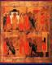  Триодь Цветная | 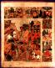  Чудо святого Георгия о змие, с 9 клеймами праздников
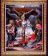  Распятие с предстоящими. 18 век | 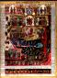  Страшный суд. 18 век | Сорок мучеников Севастийских. 18 век
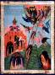  Святой Иоанн Лествичник и образ монашеского восхождения. 19 век | 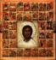  Спас оплечный (в окладе), в раме с 33 клеймами Господских и апостольских страстей | 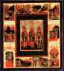  Святые проповедники Гурий, Самон и Авив, в раме с житием в 10 клеймах
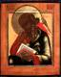  Иоанн Богослов в молчании | 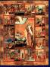  Священномученик Харлампий, с житием в 14 клеймах | 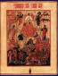  Единородный сыне (Палехские иконы)
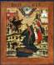  Богоявление с евангельским сказанием об искушении Христа | 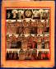  Семь Вселенских соборов с Сотворением мира и Собором двенадцати Апостолов | 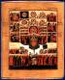  Шестоднев
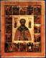  Святой Николай Мирликийский с житием в 16 клеймах | 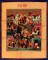  Рождество Христово | 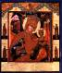  Богоматерь Прежде Рождества и по Рождестве Дева, со святыми на полях
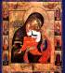  Богоматерь Умиление типа Яхромской, со святыми на полях | 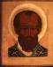  Николай Чудотворец | 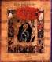  Илья Пророк в пустыне с Огненным восхождением
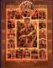  Воскресение Христово, со сценой Единородный Сыне и с праздниками в 12 клеймах | 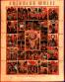  Воскресение Христово | 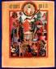  Сретение
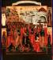  Исцеление кровоточивой жены, с Ангелом-хранителем и тремя святыми на полях | 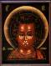  Спас Эммануил | 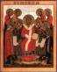  Царь Царем (Предста Царица)
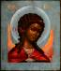  Архангел Михаил, из деисусного чина | 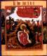  Илья пророк в пустыне со сценами жития и Огненным восхождением | 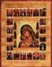  Богоматерь Днепрская, с Акафистом в 20 клеймах и святыми на полях средника
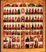  Иконостас | 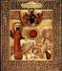  Чистота душевная (в окладе) | 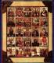  Многочастная икона. 25 клейм
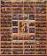  Воскресение Христово, со Страстным циклом и годовой минеей | 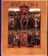  Покров | 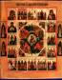  Богоматерь Неопалимая Купина, с дургими образами Богоматери, праздниками и святыми
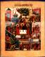  Троица Ветхозаветная, со сценами Бытия | 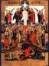  Преображение | 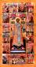  Иоанн Златоуст, с житием
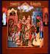  Усекновение главы Иоанна Предтечи | 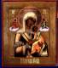  Богоматерь Страстная | 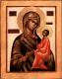  Богоматерь Тихвинская
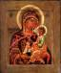  Богоматерь Гора Нерукосечная | 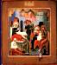  Рождество Богородицы | 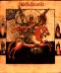  Архистратиг Михаил-Воевода
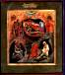  Рождество Христово | 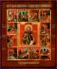  Преподобный Сергий Радонежский | 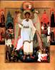  Ангел Хранитель, со сценами сказания и сценой Обретения главы Иоанна Предтечи

